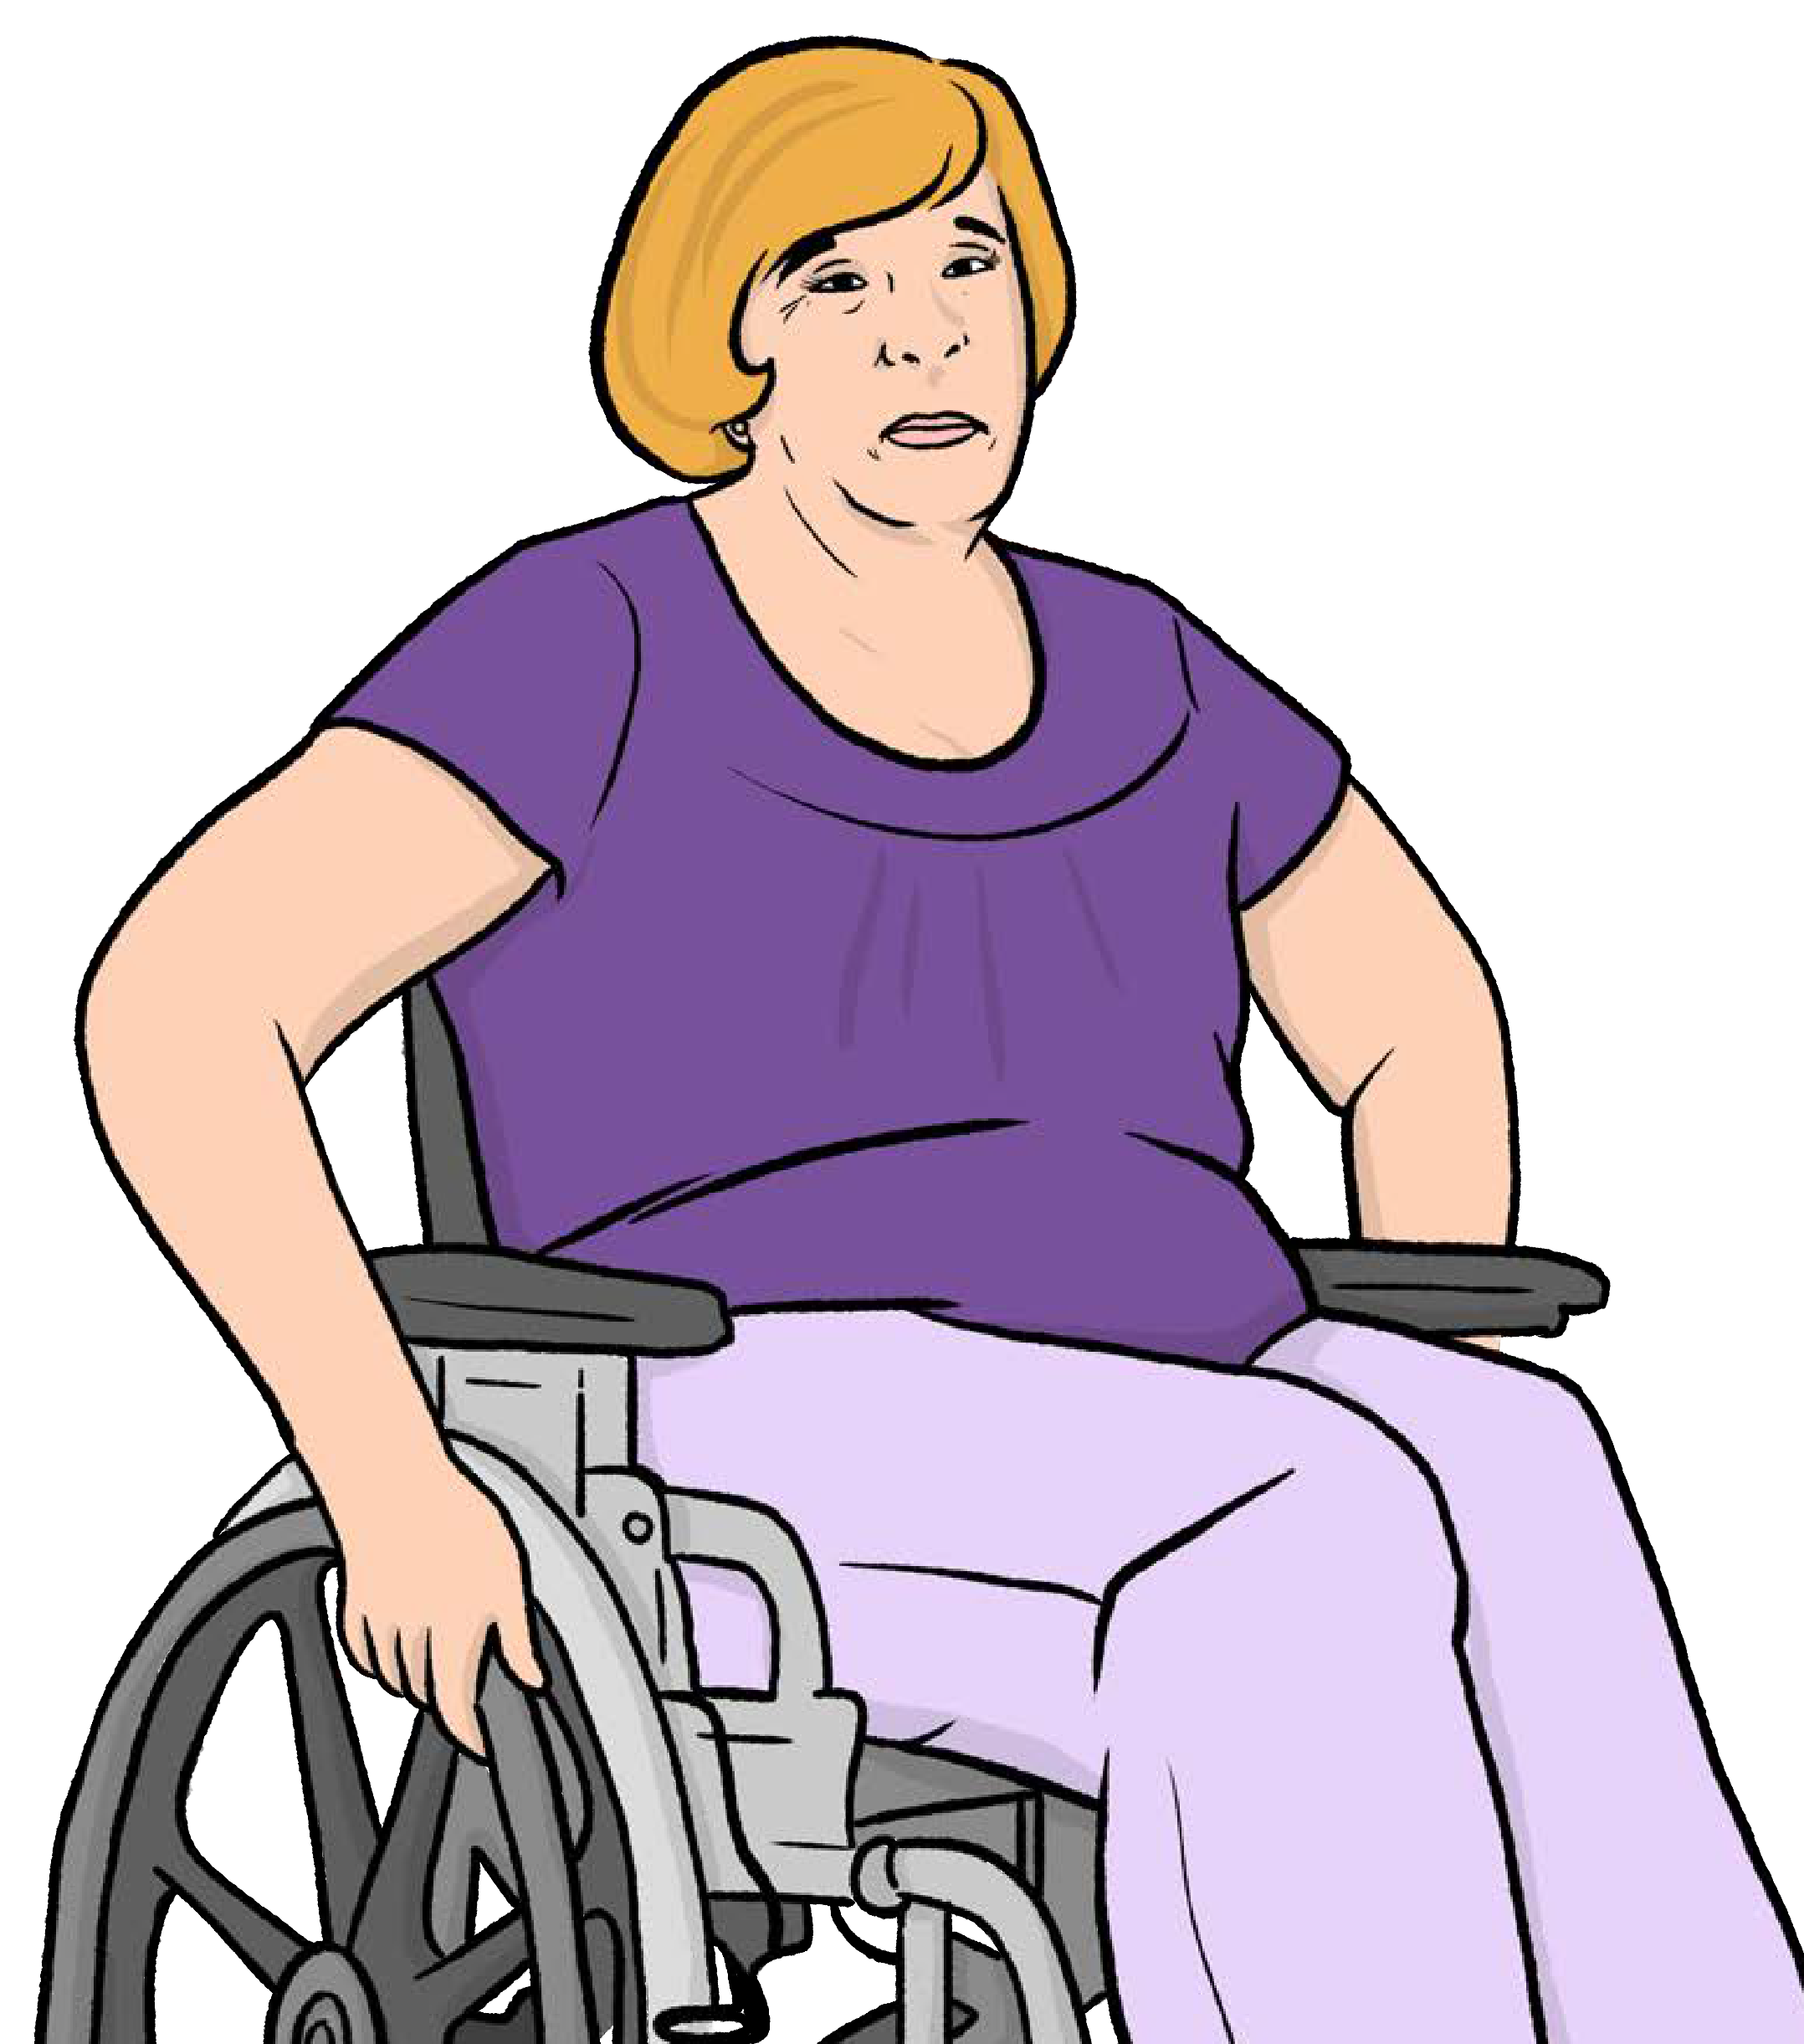

Violence contre les personnes handicapées en raison de leur genre pendant la pandémie de COVID-19
Connaître vos droits et liste
de contrôle

lecture facile
1

Contenu

Page

Introduction 3
Violence contre les personnes handicapées en raison de leur genre
5
Vos droits 9
Si vous avez subi des cas de violence basée sur le genre 13
Mettre fin aux causes de la violence basée sur le genre 16
Services pour aider les personnes lorsque vous êtes témoin de cas de violence
19
Une vie sans violence 21
Pour plus d’informations 25
Dans ce document facile à lire, les mots compliqués sont en gras. Nous en donnons le sens dans la phrase qui suit celle où ils ont été utilisés.
Certains mots sont en soulignés en bleu. Il s’agit de liens qui renvoient à un autre site Web où l’on trouve plus d’informations.
liens

Introduction
Women Enabled International (WEI) œuvre pour le respect des droits des femmes, des filles et des personnes non conformes au genre en situation de handicap, dans le monde entier.

Le genre est le fait que vous préférez être identifié comme un homme, une femme ou autre.
Être non conforme au genre signifie que vous ne vous alignez pas sur les idées des autres concernant le genre. Vous pouvez ne pas vous habiller ou vous comporter comme d’autres personnes pensent qu’un homme ou une femme devrait le faire.
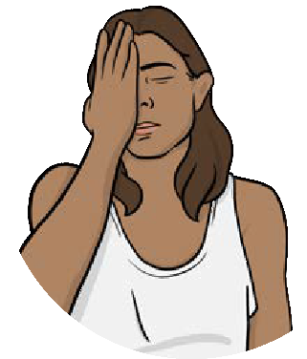
Nous avons rédigé ces informations à l’intention des personnes handicapées qui ont subi des cas de violence en raison de leur genre, pendant la pandémie de COVID-19.
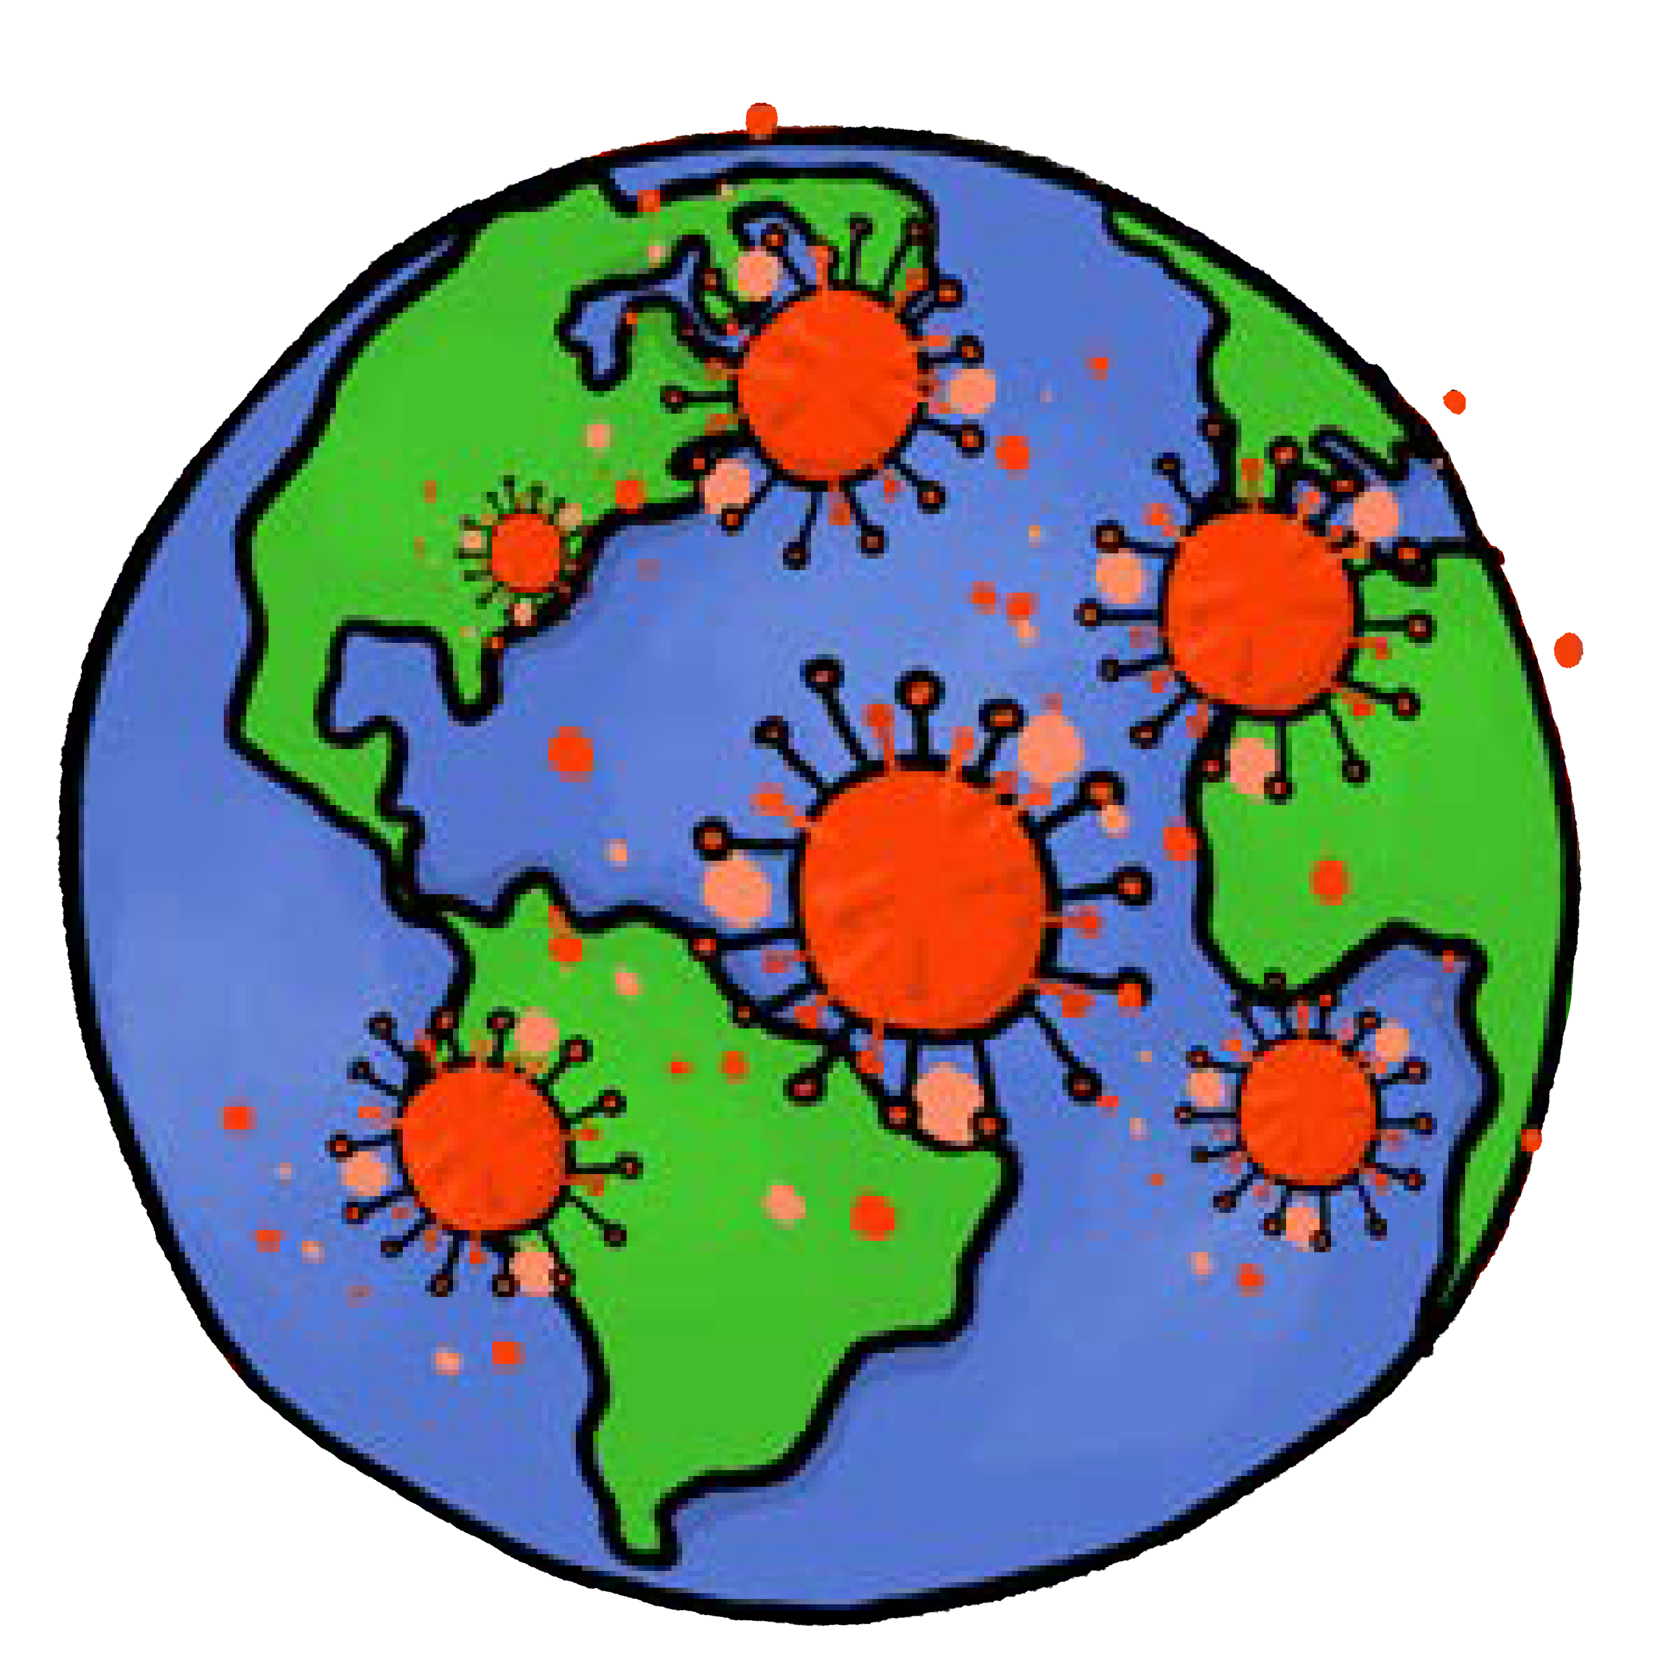
Le COVID-19 est une nouvelle maladie qui se répand dans le monde entier. Elle peut affecter vos poumons et votre respiration.

Ce document explique :
•
ce qu’il faut comprendre par violence contre les personnes handicapées à cause de leur genre

Droits

- vos droits

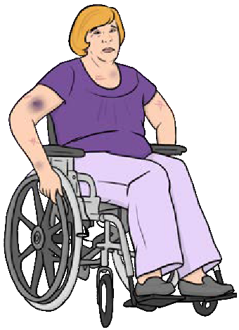
•
ce qu’il faut faire si vous avez subi des violences en raison de votre genre

•
ce que les pays et les services de soutien devraient faire, pour mettre fin à la violence contre les personnes en raison de leur genre.

La violence contre les personnes handicapées en raison de leur genre
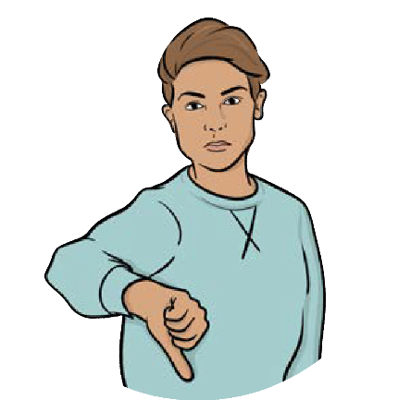
La violence contre une personne en raison de son genre est appelée violence basée sur le genre.
La violence basée sur le genre est un préjugé subi par une personne ou un groupe de personnes à cause de leur genre.

Nous sommes tous de potentielles victimes de violences basées sur le genre. Cependant, les personnes les plus exposées sont :
•
les femmes et les filles

•
les personnes dont le genre est différent de celui qui leur a été attribué à la naissance
•
les personnes qui ne sont identifiées ni comme des hommes ni comme des femmes.
Dans ce document, c’est à ces personnes que nous faisons référence.

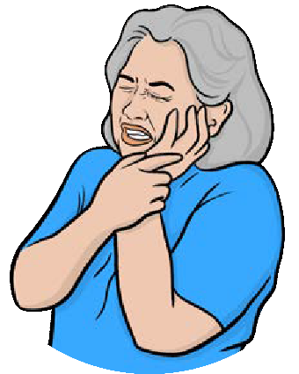
La violence
Il existe différents types de violence basée sur le genre, notamment :
•
la violence physique – comme se faire frapper

•
la violence émotionnelle – souffrir de troubles

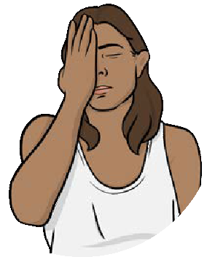
la violence psychologique – se sentir mal dans sa peau
•

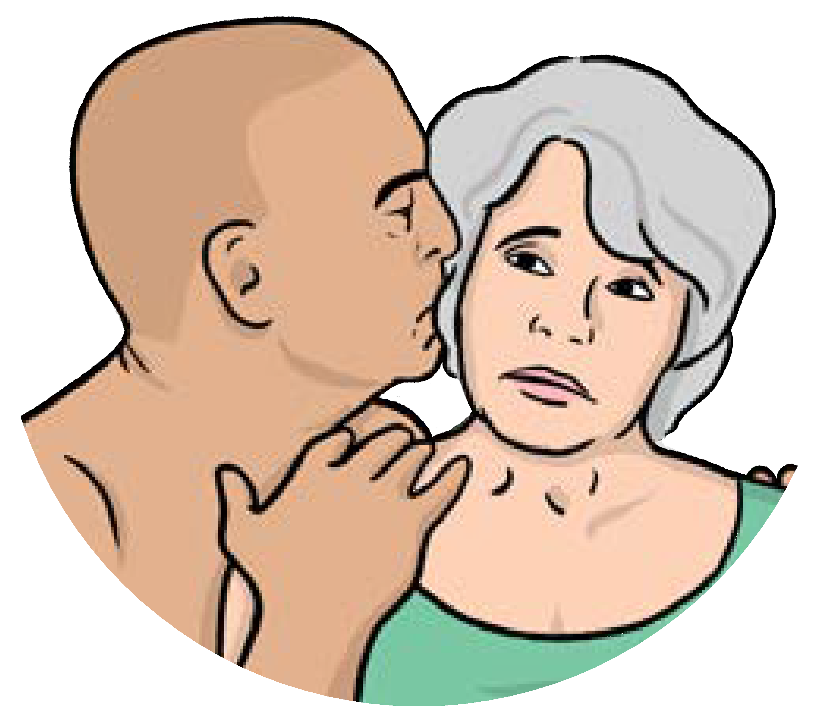
La violence sexuelle – le fait d’avoir des rapports sexuels forcés, comme embrasser ou toucher sans le consentement
•

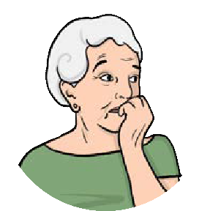
la violence financière – le fait de ne pas pouvoir dépenser son propre argent
•

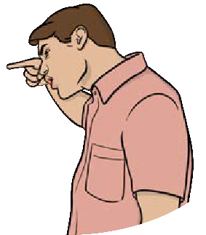
l’abus – subir de mauvais traitements ou des blessures.
•

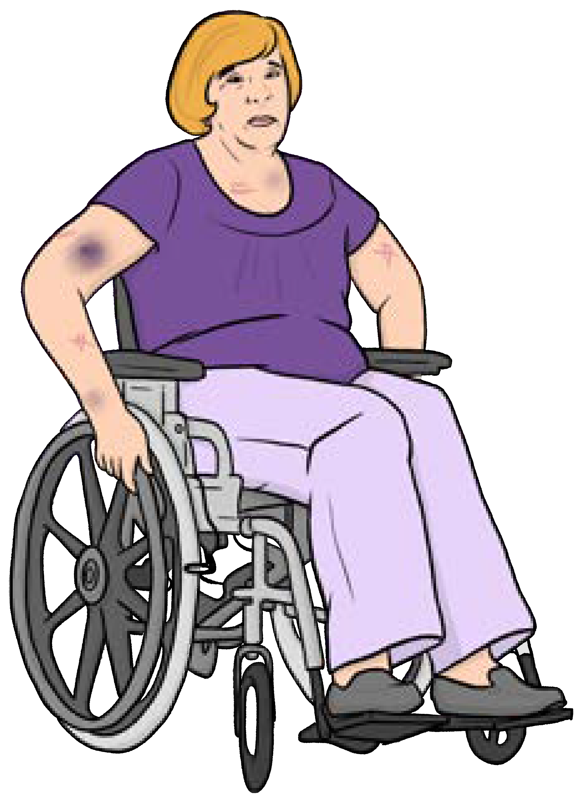
Les personnes handicapées
Les personnes handicapées peuvent également être victimes de violence basée sur le genre.

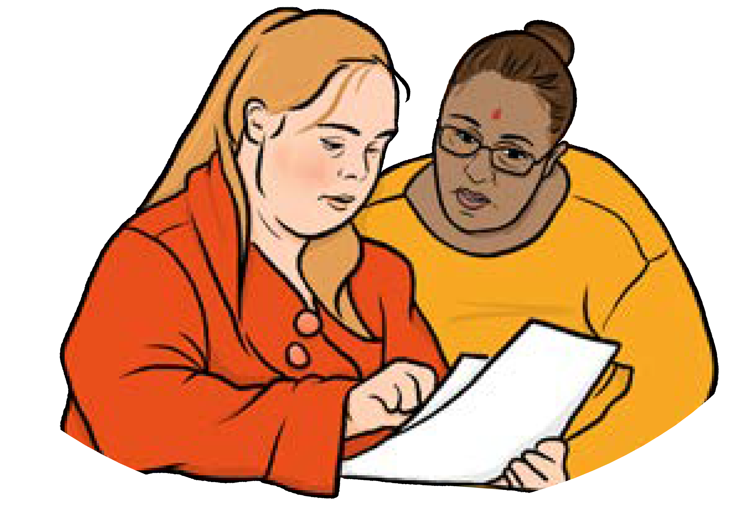
Celle-ci peut être commise par une personne de soutien ou par une autre personne qui vous est proche, comme un partenaire ou un membre de la famille.

Elle pourrait vous empêcher de :
prendre vos médicaments

accéder à des équipements dont vous avez besoin

avoir accès à la nourriture ou à l’argent

avoir de l’aide pour aller aux toilettes.

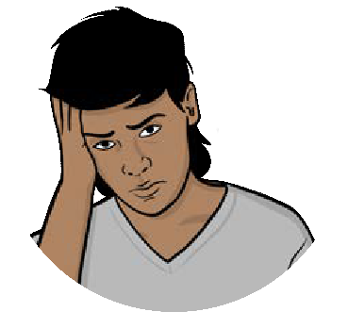
Le COVID-19
Les cas de violence basée sur le genre contre les personnes handicapées ont augmenté pendant la pandémie de COVID-19.

Vos droits

Vous avez le droit de vivre sans craindre la violence basée sur le genre.

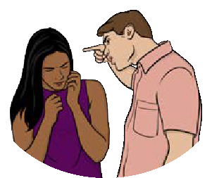
Le gouvernement de votre pays doit s’efforcer de mettre fin aux violences fondées sur le genre et de punir les personnes qui les commettent.

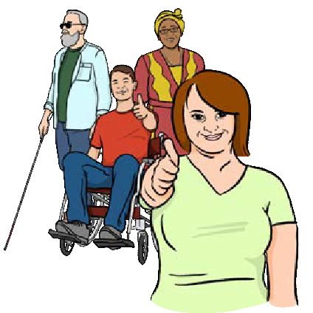
Vous avez le droit de :
•
ne pas subir de différenciation en raison de votre genre ou de votre handicap

signaler si vous avez subi des cas de violence basée sur le genre
•

avoir accès aux informations dans un format compréhensible, tel qu’une lecture facile
•

- être en sécurité en cas d’urgence
- avoir accès à un bon traitement de santé

avoir suffisamment de nourriture, d’eau, de vêtements et de quoi vous loger décemment
•

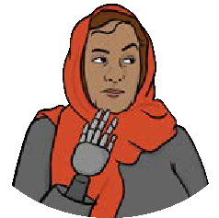

pouvoir voter et donner votre point de vue
•

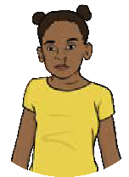
avoir accès à des services pour vous aider si vous avez subi des cas de violence basée sur le genre
•

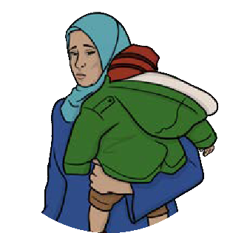
pouvoir vous rendre dans un endroit sûr si vous avez subi des cas de violence basée sur le genre.
•

Vos droits pendant la pandémie de COVID-19
Pendant la pandémie de COVID-19, le gouvernement de votre pays doit :
•
respecter vos droits. Les gouvernements doivent adopter des lois contre la violence basée sur le genre

protéger vos droits. Les gouvernements doivent protéger les personnes handicapées contre la violence basée sur le genre
Droits
•

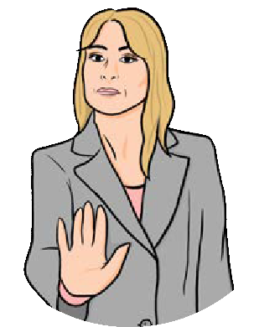
s’efforcer de mettre un terme aux causes de la violence à l’égard des personnes handicapées
•

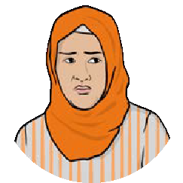
fournir une aide aux personnes ayant subi des cas de violence basée sur le genre
•

analyser les situations au cours desquelles une personne a eu un comportement violent, et la punir
•

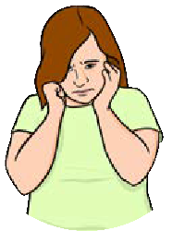
aider les personnes handicapées à se remettre d’un cas de violence basée sur le genre.
•

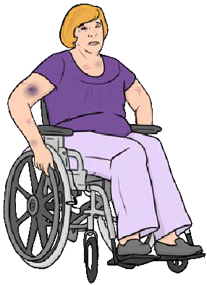
Si vous avez subi des cas de violence basée sur le genre

La violence basée sur le genre n’est jamais de votre faute. Elle n’est pas acceptable.

Si vous avez subi une forme quelconque de violence basée sur le genre, vous devez la signaler à la police.

En cas d’urgence, vous devez immédiatement contacter la police ou vous rendre à l’hôpital.
Quelles que soient les mesures de lutte contre le COVID-19 dans votre pays, vous devez vous rendre directement à la police ou à l’hôpital.

Vous devez également :
•
contacter les organisations locales qui aident les personnes ayant subi des cas de violence à être en sécurité

contacter une organisation locale qui soutient les personnes handicapées.
•

Mettre fin aux causes de violence

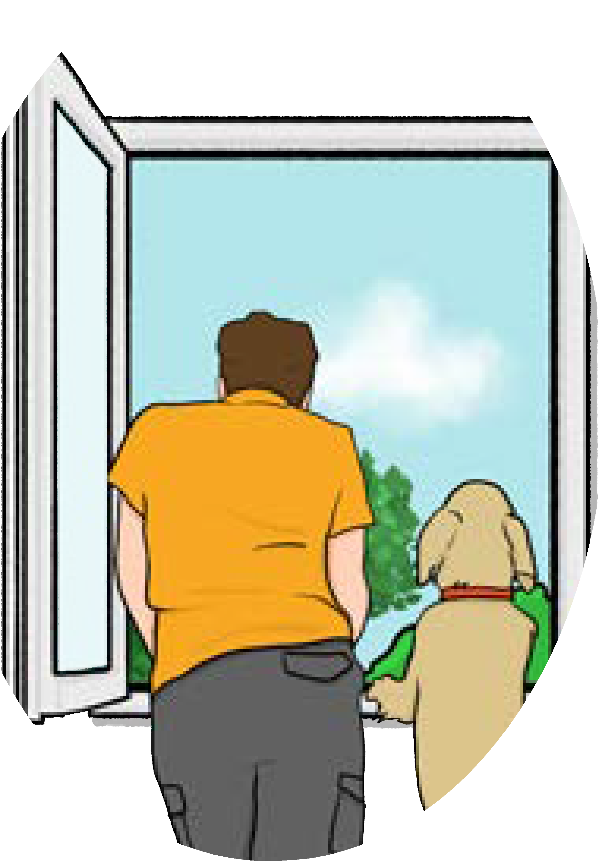
Le COVID-19
Pendant la pandémie de COVID-19, les personnes se sont trouvées très souvent seules.
Les personnes handicapées ont dû rester chez elles, éloignées des autres, pour se protéger contre le COVID-19.

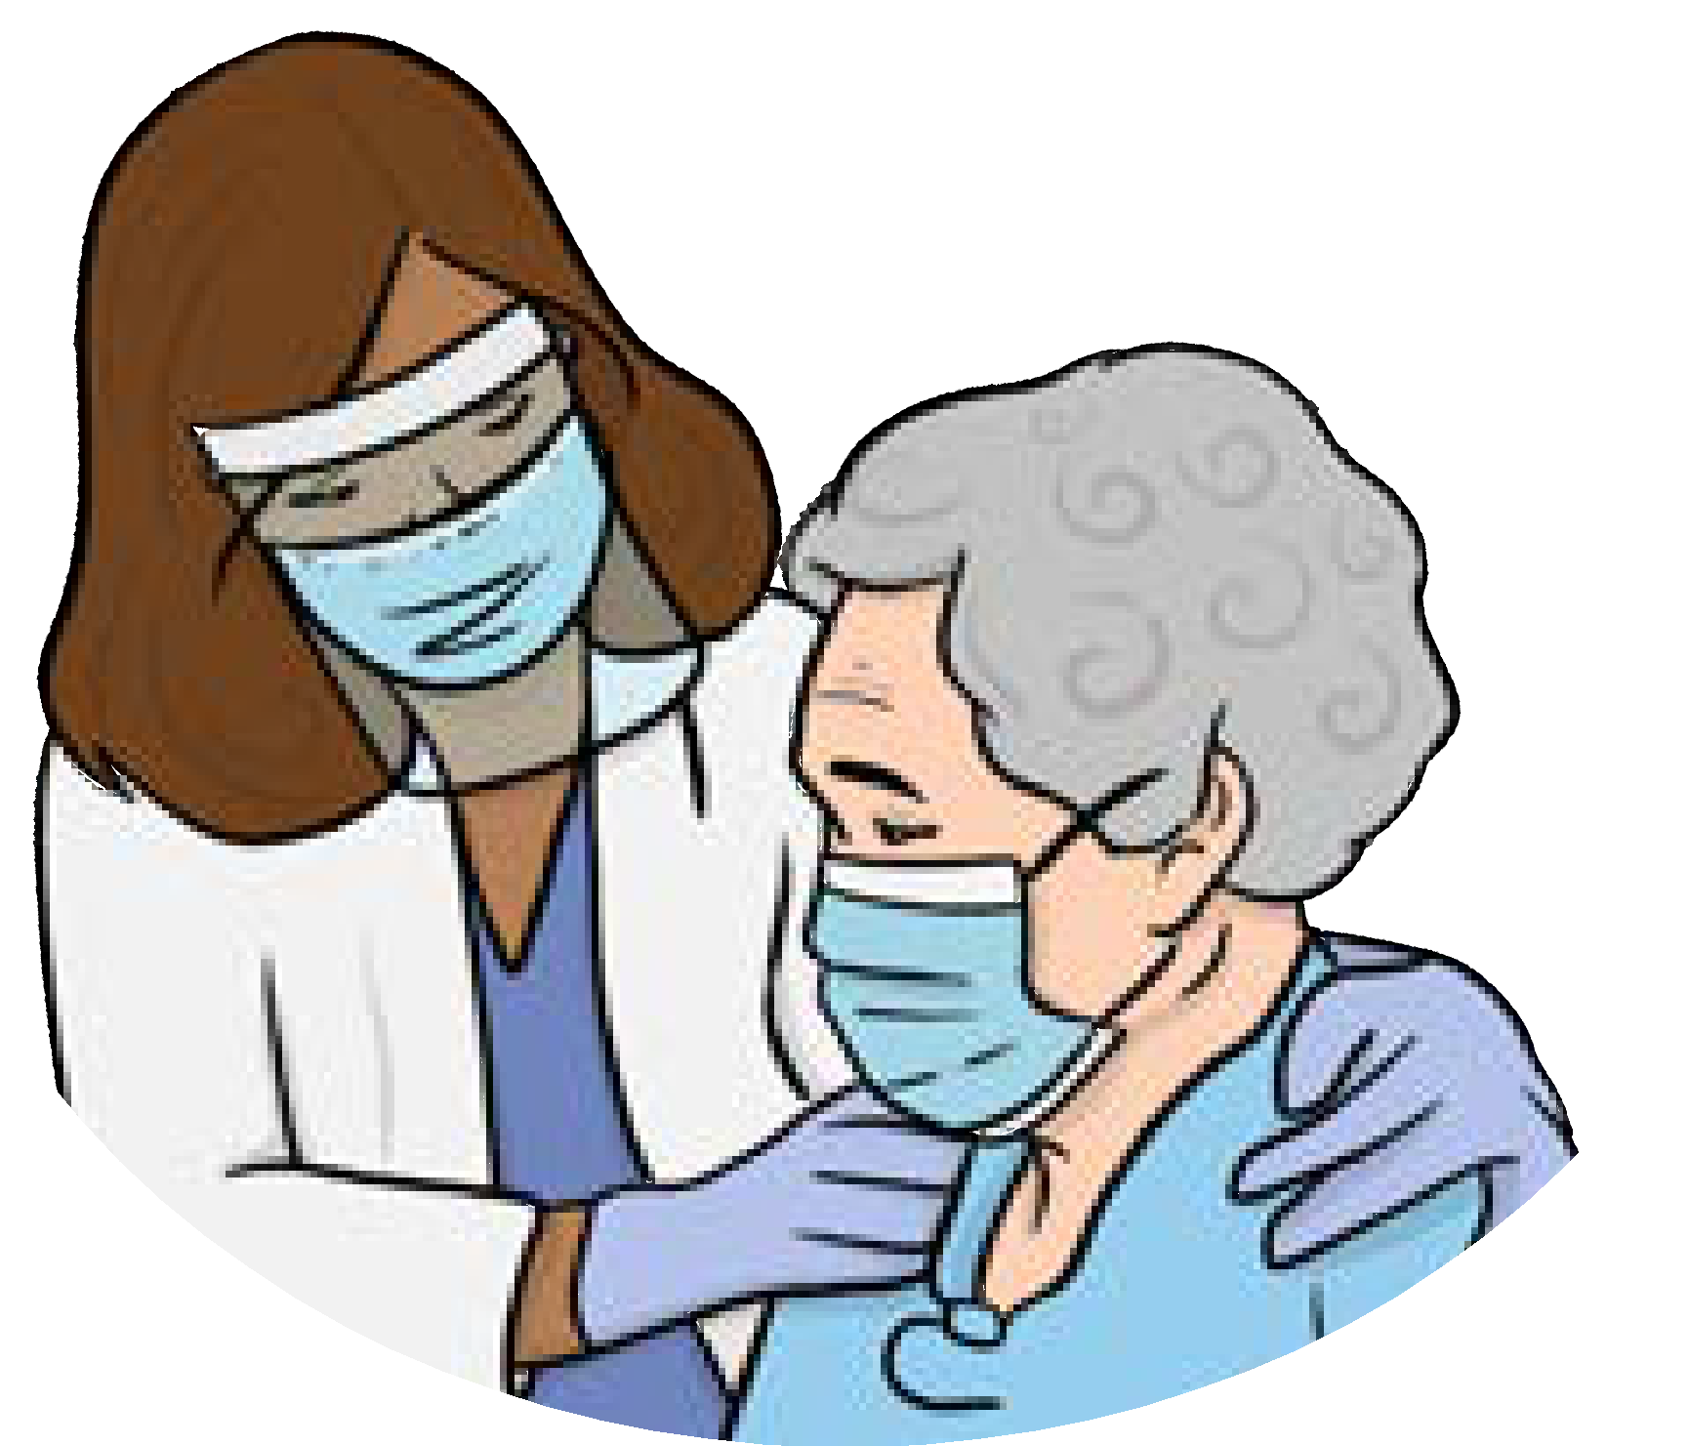
Plusieurs professionnels de la santé n’ont pas été en mesure de soutenir les personnes comme ils étaient habitués à le faire.

Les risques de violence basée sur le genre ont augmenté pendant la pandémie de COVID-19 pour diverses raisons :
•
les personnes ont moins d’argent

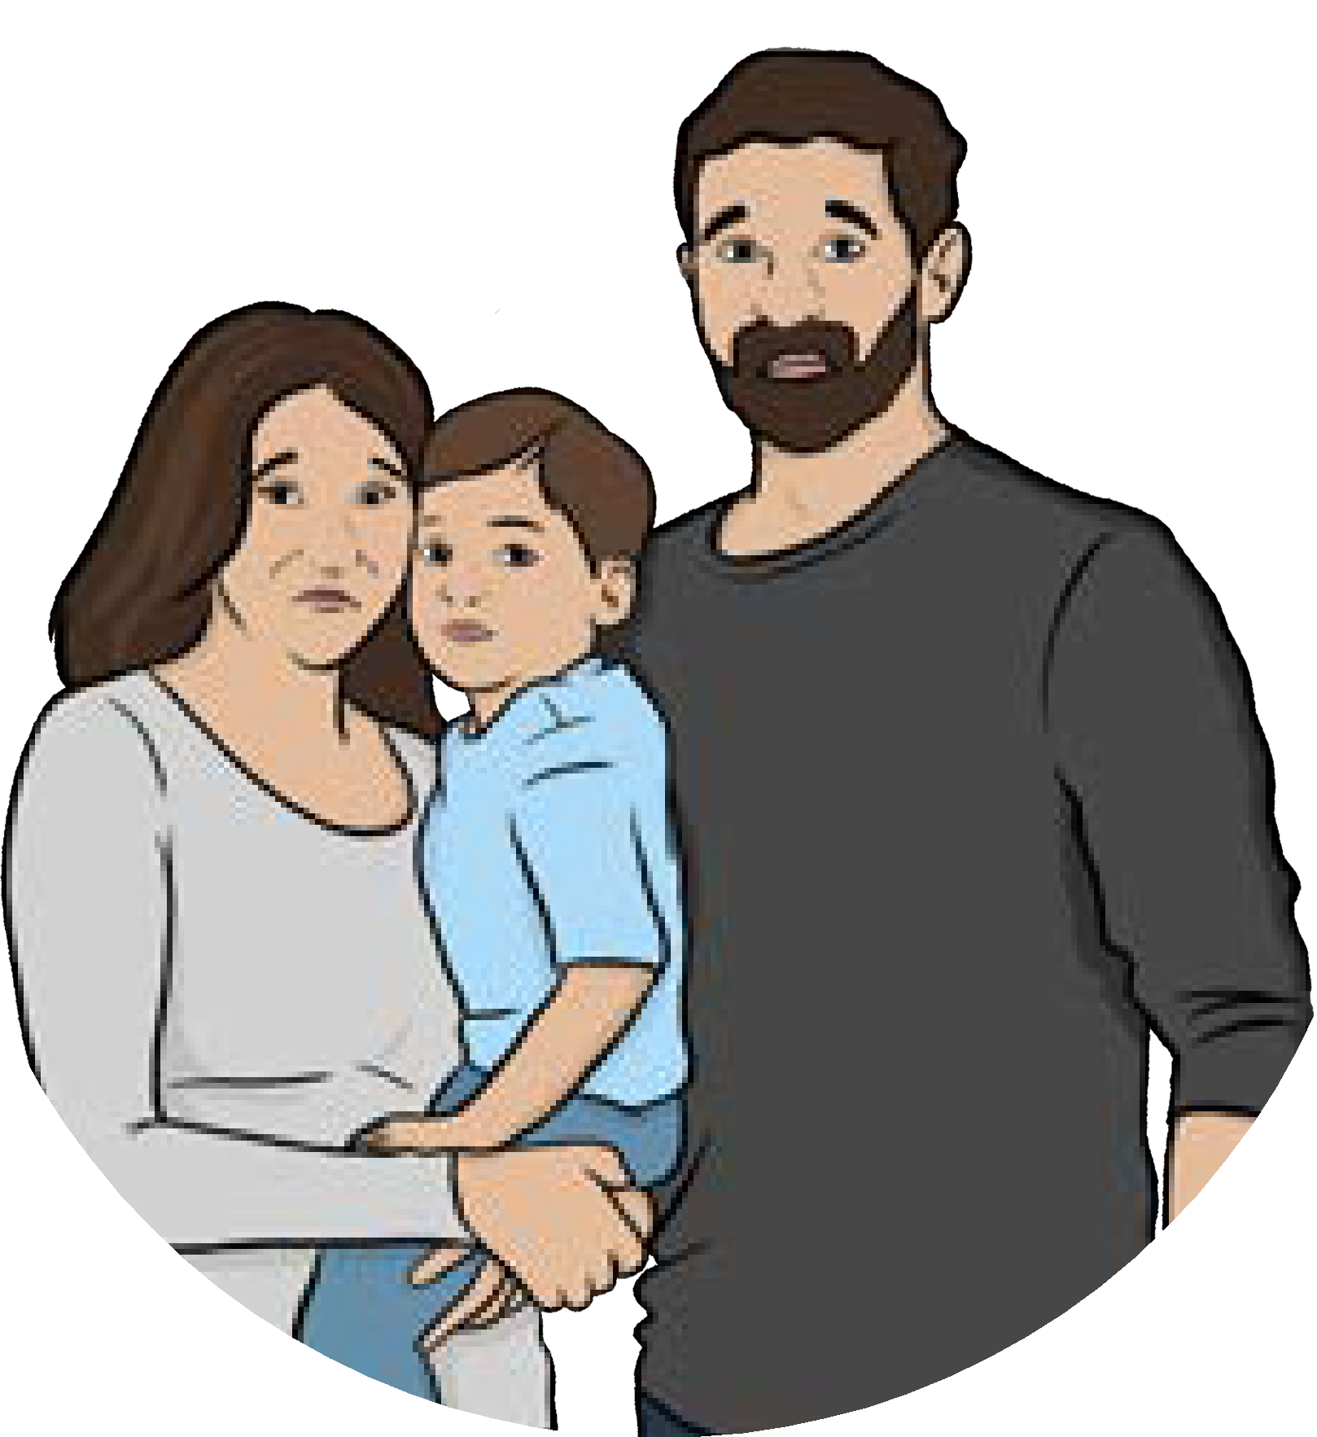
les personnes ne pouvant pas obtenir su soutien adéquat de leur famille
•

- la faible disponibilité des services de santé
- les personnes restent seules à la maison
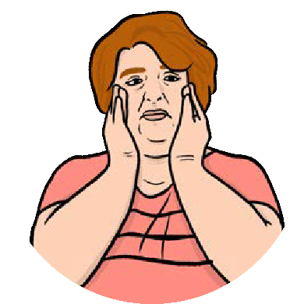
- le stress

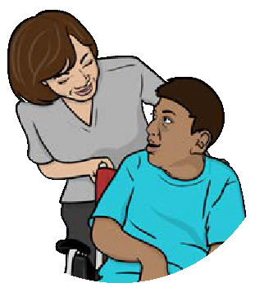
•
les personnes ont un accès limité aux soins dont elles ont besoin.

Ce que les pays doivent faire
Les pays doivent :
Loi
•
disposer de lois, de politiques et de projets pour lutter contre la violence basée sur le genre.
Une politique est un ensemble de règles sur la façon dont on fait les choses.

garantir qu’il existe suffisamment de services et fournir aux personnes handicapées des informations sur le risque de violence fondée sur le genre
•

s’assurer qu’il existe suffisamment de services pour soutenir les personnes handicapées
•

•

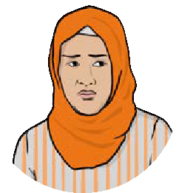
aider les personnes qui ont perdu leur emploi ou dont l’entreprise a fermé pendant la pandémie de COVID-19.

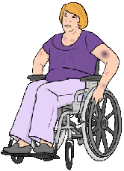
Ce que les services doivent faire
Les services de santé doivent collaborer avec des organisations dirigées par des femmes handicapées, afin d’aider ces personnes handicapées qui ont été victimes de violence basée sur le genre.

Ces organisations peuvent œuvrer contre la violence basée sur le genre par les actions suivantes :
•
créer des lieux sûrs pour permettre aux personnes d’échapper à la violence

aider les personnes à utiliser les ordinateurs et les téléphones, pour qu’elles ne restent pas seules
•

Services utiles pour aider les personnes lorsque vous êtes témoin de cas de violence

Ce que les pays doivent faire
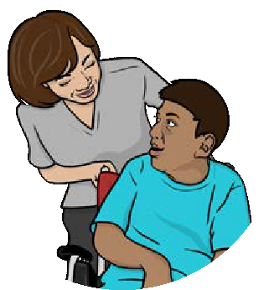
Les pays doivent :
•
s’assurer qu’il existe des services de qualité à la portée de tous, aider et appuyer les personnes qui ont subi de la violence basée sur le genre pendant la pandémie de COVID-19
•

disposer de lois qui garantissent aux personnes handicapées le droit de dénoncer les actes et obtenir des réparations après un acte de violence basée sur le genre
Loi
•

vérifier la qualité des services destinés aux personnes handicapées ayant subi des cas de violence basée sur le genre
conserver les informations relatives à la violence, pour aider à améliorer les circonstances.
•

Ce que les services doivent faire
Les services doivent :
•
fournir des informations sur la violence basée sur le genre et le soutien disponible aux personnes handicapées
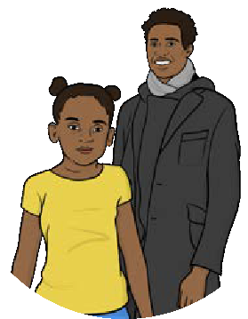

permettre aux personnes handicapées de se faire accompagner d’une personne de soutien lorsqu’elles reçoivent de l’aide en raison de violence basée sur le genre
•

se rencontrer en ligne si cela est plus sûr
•

fournir une aide à long terme pour que les personnes se remettent de la violence basée sur le genre.
•

Les services de santé sexuelle doivent effectuer des contrôles réguliers qui vérifient si les personnes handicapées ont été victimes de cas de violence basée sur le genre.

Une vie sans violence

Le COVID-19 a également rendu plus difficile l’accès au soutien et aux services appropriés pour aider les personnes handicapées à se remettre de la violence basée sur le genre.

Dans le futur, lorsque le monde sera mieux protégé contre le COVID-19, il faudra veiller à ce que cette situation ne se reproduise plus.

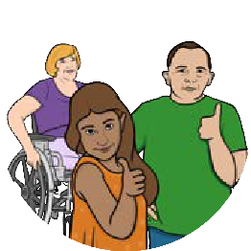
Le gouvernement de votre pays doit garantir aux personnes handicapées une vie sans violence.

De meilleures lois et politiques

Ce que les pays doivent faire
Loi
Les pays doivent s’assurer qu’il existe des lois et des politiques appropriées pour protéger les personnes contre la violence basée sur le genre.

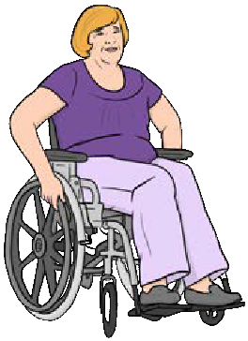
Les pays doivent s’assurer que les tribunaux :
•
sont accessibles aux personnes ayant des besoins différents

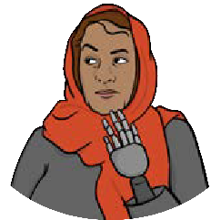
disposent d’un personnel formé aux services des personnes handicapées
•

•

dispose d’un service d’interprétariat dans leur langue ainsi que la langue des signes, et toute autre aide.

Des services de meilleure qualité

Ce que les pays doivent faire
Les pays doivent :
•
impliquer les personnes handicapées à la vérification du bon fonctionnement des services
•

fournir une formation au handicap du personnelet aux politiques sur la meilleure manière de prendre en compte les personnes handicapées
•

examiner les obstacles aux services pour les personnes handicapées afin de pouvoir offrir un service de qualité lorsqu’elles sont victimes de violence basée sur le genre
•

mettre en place un dispositif adéquat qui permet aux personnes handicapées ayant subi des cas de violence basée sur le genre d’accéder aux services dont elles ont besoin
•
recueillir des informations vérifiées sur les personnes ayant subi des cas de violence basée sur le genre.

Ce que les services doivent faire
Les services doivent :
•
former des responsables et le personnel qui sachent ce qu’il faut faire lorsque des personnes handicapées sont victimes de violence basée sur le genre

examiner ce qui pourrait empêcher les personnes handicapées de recevoir un service de qualité lorsqu’elles sont victimes de violence basée sur le genre.
•

Pour plus d’informations
Si vous avez besoin de plus d’informations, veuillez nous contacter par :
Site web : www.womenenabled.org E-mail : info@womenenabled.org

Adresse postale :
Women Enabled International, Inc.
200 Massachusetts Ave NW
Suite 700
Washington, DC 20001 États-Unis

Facebook : facebook.com/WomenEnabled.org

Twitter : twitter.com/WomenEnabled

Instagram : instagram.com/womenenabled

Format « Lecture facile » par easy-read-online.co.uk

